クラウドプログラミング演習最終レポート

18RS012 上釜孝明

❑ プログラムの概要

　このプログラムはサンプルをアレンジして作ったじゃんけんプログラムである。絵柄を選択してじゃんけんを行い、連勝記録を保存していく。記録はニフクラのデータストアと連携しており、そこに保存される。

❑ 使い方

　選択肢はグーとチョキとパーと必ず勝利する手の合計4つあり、これらを選択することで相手からランダムで出される手と比較し、勝敗が決められる。勝てば連勝記録は伸びていき、負ければそこでゲームオーバーとなる。ゲームオーバーした際は「New Game」のボタンを押すことによってスムーズに最初からじゃんけんをし直すことが出来る。

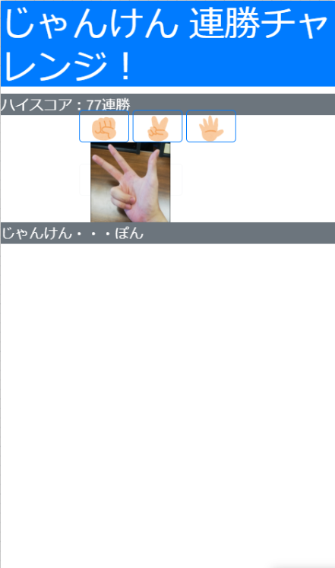

図1.実行画面

❑ 参考プログラム

<https://github.com/toshi0806/monaca_janken>←このサンプルを基に作成

<https://webnetamemo.com/coding/bootstrap4/201711096011>←ボタンの枠を変更するために参考にした

❑ 改良点

　自信の改良点はグーとチョキとパーで文字表記されていたところをイラストに差し替えた。これにより日本語が分からない人でもじゃんけんを行うことが容易になると思う。他には検証用であったり、記録を無理矢理伸ばせるように必ず勝てる一手を用意した。この一手は使用すると専用のテキストが出るようにしてある。

❑ 感想

　最終レポートの作成の際に知らなかったボタンの種類を知ることができ、styleで色や大きさを変更せずにindex内でアレンジすることが可能になった。サンプルなどをアレンジするだけでも多くの学びを得ることが出来ることが分かった。